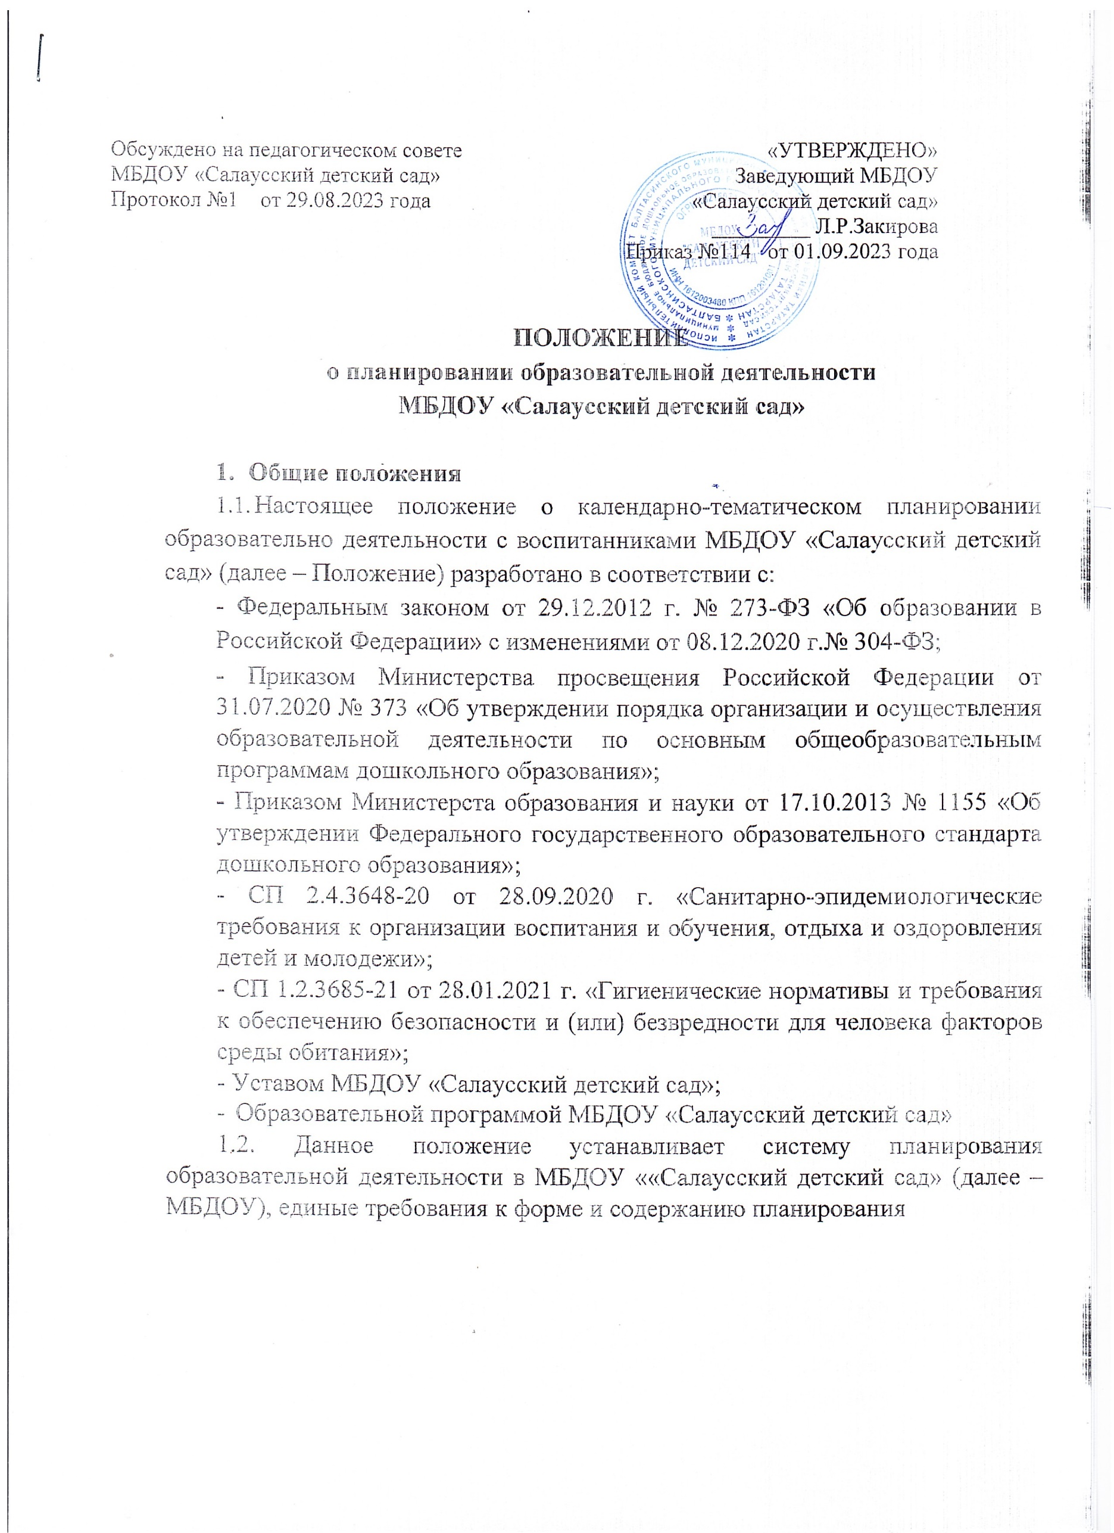
Обсуждено на педагогическом совете МБДОУ «Салаусский детский сад»  Протокол №1 от 29.08.2023 года | «УТВЕРЖДЕНО»  Заведующий МБДОУ  «Салаусский детский сад»  _________ Л.Р.Закирова  Приказ №114 от 01.09.2023 года

ПОЛОЖЕНИЕ
о планировании образовательной деятельности МБДОУ «Салаусский детский сад»

Общие положения
  - Настоящее положение о календарно-тематическом планировании образовательно деятельности с воспитанниками МБДОУ «Салаусский детский сад» (далее – Положение) разработано в соответствии с:
- Федеральным законом от 29.12.2012 г. № 273-ФЗ «Об образовании в Российской Федерации» с изменениями от 08.12.2020 г.№ 304-ФЗ;
- Приказом Министерства просвещения Российской Федерации от 31.07.2020 № 373 «Об утверждении порядка организации и осуществления образовательной деятельности по основным общеобразовательным программам дошкольного образования»;
- Приказом Министерста образования и науки от 17.10.2013 № 1155 «Об утверждении Федерального государственного образовательного стандарта дошкольного образования»;
- СП 2.4.3648-20 от 28.09.2020 г. «Санитарно-эпидемиологические требования к организации воспитания и обучения, отдыха и оздоровления детей и молодежи»;
- СП 1.2.3685-21 от 28.01.2021 г. «Гигиенические нормативы и требования к обеспечению безопасности и (или) безвредности для человека факторов среды обитания»;
- Уставом МБДОУ «Салаусский детский сад»;
- Образовательной программой МБДОУ «Салаусский детский сад»
  - Данное положение устанавливает систему планирования образовательной деятельности в МБДОУ ««Салаусский детский сад» (далее – МБДОУ), единые требования к форме и содержанию планирования

образовательной деятельности в дошкольном образовательном учреждении в соответствии с ФГОС ДО, с учетом ФОП и ФАОП ДО, с целью обеспечения полноты выполнения ООП МБДОУ «Салаусский детский сад»
««Салаусский детский сад».
  - Планы образовательной деятельности с детьми являются обязательными документами, разрабатываются и реализуются каждым педагогом МБДОУ.
  - Срок действия настоящего Положения не ограничено и действует до принятия нового. Изменения и дополнения принимаются решением Педагогического совета МБДОУ и оформляется в форме дополнения к настоящему Положению.

Задачи плана.
  - Обеспечение полноты реализации ООП ДО (или АООП ДО) МБДОУ в каждой возрастной группе, с учетом направленности группы.
  - Осуществление системности и последовательности в организации воспитательного и образовательного процесса.
  - Обеспечение взаимодействия между всеми участниками образовательного процесса (педагогами МБДОУ, детским коллективом и родителями (законными представителями).

Принципы Плана
  - Принцип развивающего образования, целью которого является развитие ребенка.
  - Принцип научной обоснованности и практической применимости. Содержание Плана соответствует основным положениям возрастной психологии и дошкольной педагогики, при этом имеет возможность реализации в практике групп МБДОУ.
  - Принцип интеграции содержания образовательных областей, обеспечивающих целостность образовательного процесса, в соответствии с возрастными возможностями и особенностями воспитанников.
  - Комплексно-тематический принцип. Объединение комплекса различных видов специфических детских деятельностей вокруг единой «темы».
  - Принцип культуросообразности. Содержание Плана обеспечивает учет национальных ценностей и традиций в образовании, восполняет недостатки духовно-нравственного и эмоционального воспитания.
  - Принцип актуальности. Содержание Плана разрабатывается с учетом образовательных потребностей, возможностей, интересов и инициативы воспитанников, родителей, общественных и государственных институтов.
  - Принцип реалистичности. Предполагает соответствие содержания Плана не только потребности родителей и возможностям, интересам, склонностям воспитанников, но и профессиональному уровню педагогического коллектива, реальным материальным и финансовым ресурсам МБДОУ.

Организация работы
  - Основа планирования педагогического процесса – Основная образовательная программа ДОУ (далее - ООП ДО) или АООП ДОУ. Система планирования образовательной деятельности в ДОУ включает в себя:
    - Календарно-тематическое планирование;
    - Перспективное планирование образовательной деятельности (сетка);
    - Календарное планирование.

Календарно-тематическое планирование:
    - Составляется педагогами каждой возрастной группы.
    - Календарно-тематическое планирование разрабатывается на учебный год, в срок до 30 августа, на основе ООП МБДОУ (или АОП МБДОУ) в соответствии с установленной формой (Приложение №1)

4.3.Календарное планирование образовательного процесса (Прилоңение №2)
    - составляется каждым педагогом ДОУ, для каждой возрастной группы;
    - календарное планирование составляется на каждый день на первую и вторую половину дня;
4.3.3 календарное планирование составляется в соответствии с режимом дня, циклограммой образовательной работы с детьми
    - на начало недели определяется:
- комплекс утренней гимнастики, комплекс гимнастики после сна;
- план индивидуальной работы с детьми на месяц (на основе мониторинга детского развития).

    - календарный план – предусматривает планирование всех видов деятельности детей и соответствующих форм их организации на каждый день.
    - компонентами календарного планирования являются: регламентированная деятельность (занятия);
    - Нерегламентированная деятельность:
В утренний отрезок времени можно планировать все виды деятельности по желанию детей, деятельность не должна быть продолжительной по времени, ребенок должен увидеть результат своей работы;
- в утренний период планируется только знакомые для детей виды деятельности;
- вся работа, связанная с формированием культурно-гигиенических навыков, норм поведения;
- утренняя гимнастика, работа по закаливанию.

      - Прогулка:
- наблюдение;
- подвижные игры, спортивные игры/элементы спортивной игры;
- игры дидактические, хороводные, забавы, творческие;
- индивидуальная работа по развитию движений, по подготовке занятийс детьми, которые недостаточно усвоили материал, с одаренными детьми, при подготовке к праздникам;
- труд

      - Во второй половине дня:
- все виды игр настольно-печатные, сюжетно-ролевые, строительные, дидактические, развивающие, театральные, развлечения, праздники, сюрпризы, проводимые
- воспитателем, планируются один раз в неделю;
- труд (ручной, хозяйственно-бытовой, коллективный, по подгруппам);
- воспитание художественной литературой и фольклором;
- работа с семьей обучающегося (воспитанника);
- работа по звуковой культуре речи (ЗКР).
    - Календарное планирование следует начинать с перспективного и перспективного плана занятий, учитывающего:
- требования к максимальной нагрузке образовательного процесса;
- требования календарно-тематического плана.

- Документация и ответственность
  - Календарно-тематический, календарный планы являются обязательными документами педагога.
  - Контроль за календарно-тематический и календарным планированием осуществляется старшим воспитателем не реже одного раза в месяц, а также в соответствии с запланированными в годовом плане контрольными мероприятиями.
  - На специально отведенной странице, фиксируется дата проверки, подпись, замечания и рекомендации, с которыми проверяющий знакомит воспитателей и следит за их выполнением.

(Приложение №1)

Татарстан Республикасы Балтач районы муниципаль бюджет
мәктәпкәчә белем бирү учреждениесы “Салавыч балалар бакчасы”

Раслыйм
МБМББУ “Салавыч балалар бакчасы” мөдире
__________ /Л.Р.Закирова/

........ нчы уку елына ...... яшьлекләр өчен комплекслы
переспектив план

“...” август ....ел педагогик киңәшмә утырышында
(беркетмә №1) тикшерелде һәм кабул ителде.
Төзеде: Калимуллина Г.М.өлкән тәрбияче
Мухаммадиева Э.Р. югары кв.категорияле тәрбияче

Уртанчылар төркеме өчен
турыдан-туры белем бирү эшчәнлеге түбәндәгеләргә нигезләнеп эшләнелде;
-Төп белем бирү программасы - «Салавыч балалар бакчасы» муниципаль мәктәпкәчә белем бирү мәгариф учреждениесенең (алга таба - Программа) мәктәпкәчә белем бирүнең федераль дәүләт белем бирү стандарты нигезендә эшләнгән (Россия Мәгариф һәм фән министрлыгының 2013 елның 17 октябрендәге 1155 номерлы боерыгы белән расланган, 2013 елның 14 ноябрендә Россия Минюстында теркәлгән, 30384 нче теркәлү номеры;
- Россия Мәгариф министрлыгының 2022 елның 8 ноябрендәге 955 номерлы боерыгы редакциясендә, Россия Юстиция министрлыгында 2023 елның 6 февралендә, теркәү № 72264) (алга таба - ФГОС ДО) һәм федераль мәктәпкәчә белем бирү программасы (Россия Мәгариф министрлыгының 2022 елның 25 ноябрендәге 1028 номерлы боерыгы белән расланган, 2028 елның 28 декабрендәге 718 номерлы, алга таба - ДФОП) теркәлгән. Программаны эшләү өчен норматив-хокукый нигез булып түбәндәге норматив-хокукый документлар тора:
- Россия Федерациясе Президентының 2020 елның 21 июлендәге Указы «Россия традицион рухи-әхлакый кыйммәтләрне саклау һәм ныгыту буенча дәүләт сәясәте нигезләрен раслау турында»
- Россия Федерациясе Президентының 2022 елның 9 ноябрендәге 809 номерлы Указы.
- «Россия Федерациясендә мәгариф турында» 2012 елның 29 декабрендәге 273-ФЗ номерлы Федераль закон;
- «Россия Федерациясендә мәгариф турында» Федераль законга белем алучыларны тәрбияләү мәсьәләләре буенча үзгәрешләр кертү хакында» 2020 елның 31 июлендәге 304-ФЗ номерлы Федераль закон
- «Россия Федерациясендә мәгариф турында» Федераль законга һәм «Россия Федерациясендә мәҗбүри таләпләр турында» Федераль законның 1 статьясына үзгәрешләр кертү хакында» 2022 елның 24 сентябрендәге 371-ФЗ номерлы Федераль закон
- Россия Федерациясе Хөкүмәтенең «2025 елга кадәр чорга Россия Федерациясендә тәрбияне үстерү стратегиясен раслау турында» 2015 елның 29 маендагы 999-р номерлы күрсәтмәсе;
- Мәктәпкәчә белем бирүнең федераль дәүләт белем бирү стандарты (Россия Мәгариф һәм фән министрлыгының 2013 елның 17 октябрендәге 1155 номерлы боерыгы белән расланган, Россия Юстиция министрлыгында 2013 елның 14 ноябрендә, теркәү № 30384;
Россия Мәгариф министрлыгының 2022 елның 8 ноябрендәге 955 номерлы боерыгы редакциясендә, 2023 елның 6 февралендә, теркәү № 72264, теркәлгән);
- Федераль мәктәпкәчә белем бирү программасы (Россия Мәгариф министрлыгының 2022 елның 25 ноябрендәге 1028 номерлы боерыгы белән расланган, Россия Юстиция министрлыгында 2022 елның 28 декабрендә теркәлгән, теркәү № 71847);
- Төп гомуми белем бирү программалары - мәктәпкәчә белем бирүнең уку-укыту программалары буенча белем бирү эшчәнлеген оештыру һәм гамәлгә ашыру тәртибе (Россия Мәгариф министрлыгының 2020 елның 31 июлендәге 373 номерлы боерыгы белән расланган, Россия Юстиция министрлыгында 2020 елның 31 августында теркәлгән, теркәү № 59599);
Санитар кагыйдәләр «Балаларны һәм яшьләрне тәрбияләү һәм укыту, ял итү һәм сәламәтләндерү оешмаларына санитар-эпидемиологик таләпләр» 2.4.3648-20 (Россия Федерациясе Баш дәүләт санитария табибының 2020 елның 28 сентябрендәге 28 номерлы карары белән расланган, Россия Юстиция министрлыгында 2020 елның 18 декабрендә теркәлгән, 61573 номерлы теркәү карары белән расланган);
- “Сөенеч” - “Белем алу шатлыгы” - мәктәпкәчә белем бирүнең төбәк программасы.
- Муниципаль һәм локаль документлар.

№1 | Белем бирү өлкәсе | Тема | Макасат | Көтелгән нәтиҗә
Сентябрь
1 | Танып белү үсеше
Математик күзаллау
( Сенсорлы танып – белү )

1.2.Әйләнә-тирә
( табигать )

2 | Сөйләм үсеше
2 | 2.1. Сөйләм үсеше (туган телдә)  (Сүзлек формалаштыру  Сөйләмнең аваз культурасы  Сөйләмнең грамматик төзелеше  Бәйләнешле сөйләм  Грамотага өйрәтү  Матур әдәбият )
 | Матур әдәбият (режим моменты)
3 | Сәнгати-эстетик үсеш
3 | 3.1 Сәнгатькә тарту | Режим моменты
Сурәтләү эшчәнлеге
Рәсем (Предметлы, сюжетлы, декоратив рәсем ясау)

Әвәләү
(Декоратив)
Кисеп ябыштыру
(гамәли иҗат)
 | 3.3 Конструкцияләү һәм модельләү эшчәнлеге
 | Театральләштерү
 | Музыка
 | Мәдәни ял итү чаралары
4 | Социальләштерү, аралашуны үстерү, әхләкый тәрбия Режим моментында
5 | Физик үсеш
 | 5.1Сәламәт яшәү рәвеше турында башлангыч күзаллаулар формулаштыру
 | 5.2 Физик тәрбия
 | Актив ял итү

(Приложение №1)
Тикшерелде:
Көндәлек тәрбия-бирү процессын планлаштыру
Тема:
Максат:
Үткәрү вакыты: 01.09.20 – 02.10.20
Көн-  нәр | Режим | Белем өлкәсе бүленешендә  өлкәннәрнең һәм балаларның бердәм эшчәнлеге |  |  | Балаларның үзаллы эшен оештыру, җиһазлау, үстерешле тирәлек булдыру | Әти-әниләр белән эш
Көн-  нәр | Режим | Төркем белән эш | Индивидуаль эш | Режим вакытындагы белем эшчәнлеге |  | Әти-әниләр белән эш
1 | 2 | 4 | 5 | 6 | 7 | 8
Сишәмбе -  1сентябрь | Иртә |  |  |  |  | .
Сишәмбе -  1сентябрь | Турыдан-туры белем бирү эшчәнлеге |  |  |  |  | .
Сишәмбе -  1сентябрь | Саф һавада булу |  |  |  |  | .
Сишәмбе -  1сентябрь | Кич |  |  |  |  | .
Сишәмбе -  1сентябрь | Саф һавада булу |  |  |  |  | .

